**Ruttherford**

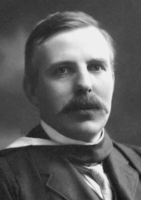Nom : Ernest Rutherford

Nationalité : Nouvelle-Zélande

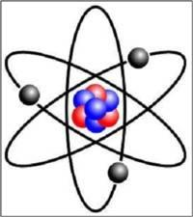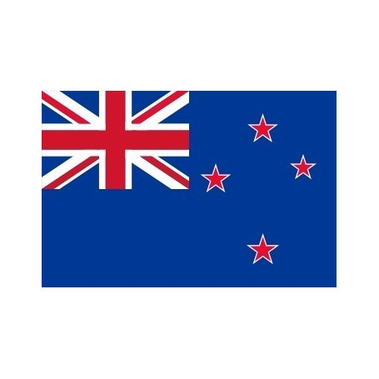Découverte : Noyau +